K-2

Entidad XXXXXXX
Auditoría de Procesos
Del 01 de Enero al 31 de Diciembre de 2024
Entendimiento del Proceso y Riesgos Claves
en Area Recursos Humanos

Este entendimiento detallado del proceso de Recursos Humanos proporciona una base sólida para la ejecución de la auditoría, permitiendo una evaluación más efectiva de la eficiencia, eficacia y cumplimiento en estos aspectos clave y de riesgos asociados.
- Datos Generales
Proyecto: Evaluación del Proceso de Recursos Humanos
Auditor Responsable: Ana Pérez
Fecha de Elaboración: 18 de diciembre de 2024
Unidad Evaluada: Departamento de Recursos Humanos
Alcance del Papel de Trabajo: Entender las actividades clave, riesgos inherentes y controles implementados en el proceso de Recursos Humanos.

- Descripción del Proceso Detallado
Fuente de Información:
- Entrevistas con:
  - Gerente de Recursos Humanos: Sra. Claudia Martínez
  - Responsable de Nóminas: Sr. Mario Fernández
  - Analista de Contrataciones: Laura Gómez
- Documentos consultados:
  - Manual de Procedimientos de RRHH, versión 2023.
  - Reportes de nómina históricos (enero a noviembre 2024).
  - Políticas internas de contratación, evaluación y pago de beneficios.
Detalle del Proceso:
- Volumen Promedio Mensual: 30 nuevas contrataciones procesadas.
- Cantidad de Colaboradores Actuales: 500 empleados.
- Sistemas Utilizados: ERP (SAP) para gestión de nóminas y expedientes, Excel para reportes de contrataciones.

Etapas del Proceso Evaluado
- Recepción de Solicitudes de Contrataciones
  - Método: Solicitudes recibidas a través del portal interno de RRHH (60%) y correo electrónico (40%).
  - Problemas Identificados: Información incompleta o errónea en las solicitudes (15% de los casos revisados).
Aspecto | Detalle
Métodos de Recepción | Portal Interno: 60%, Correo Electrónico: 40%.
Volumen Mensual | Aproximadamente 30 solicitudes de contratación por mes.
Problemas Identificados | 15% de solicitudes contienen datos incompletos o erróneos.
Impacto Identificado | Retrasos en el proceso de selección y contratación.
Causa Principal | Procesos manuales y falta de estandarización en la recepción de solicitudes.
Control Actual | Revisión manual de las solicitudes antes de continuar con el proceso.
Propuesta de Mejora | Implementar un sistema estandarizado para la recepción de solicitudes.

- Validación de Documentación de Nuevos Empleados
  - Criterios:
    - Revisión de documentos requeridos (DPI, antecedentes, referencias).
    - Validación de contratos según políticas internas.
  - Problemas Identificados: 10% de las contrataciones carecen de documentos completos al momento de la firma del contrato.
Solicitud No. | Problema Detectado | Resolución
001 | Falta de referencias laborales. | Solicitar referencias y posponer la firma.
002 | Contrato incompleto. | Corrección y firma nuevamente.
003 | DPI ilegible. | Solicitar copia clara antes de continuar.

- Procesamiento de Nóminas
  - Método: Revisión de asistencia y cálculo de pagos a través del ERP.
  - Errores comunes: Inconsistencias en los cálculos de horas extras y beneficios.

- Identificación de Riesgos Claves y Controles Implementados
Etapa | Riesgo Clave | Impacto | Probabilidad | Controles Actuales | Observaciones del Auditor
Recepción de Solicitudes | Información incompleta o errónea. | Alto | Media | Revisión manual de las solicitudes. | Proceso manual aumenta el riesgo de errores.
Validación de Documentación | Falta de documentos completos. | Muy Alto | Baja | Revisión según políticas internas. | Atrasos en la formalización de contratos.
Procesamiento de Nóminas | Cálculos incorrectos de beneficios. | Medio | Media | Revisión mensual de los cálculos. | Falta de automatización en algunos procesos.

Flujo Gráfico del Proceso
El flujo incluye las siguientes etapas:
- Recepción de Solicitudes de Contratación
- Validación de Documentación
- Formalización de Contratos
- Procesamiento de Nóminas
Las flechas indican la secuencia lógica entre las actividades clave.

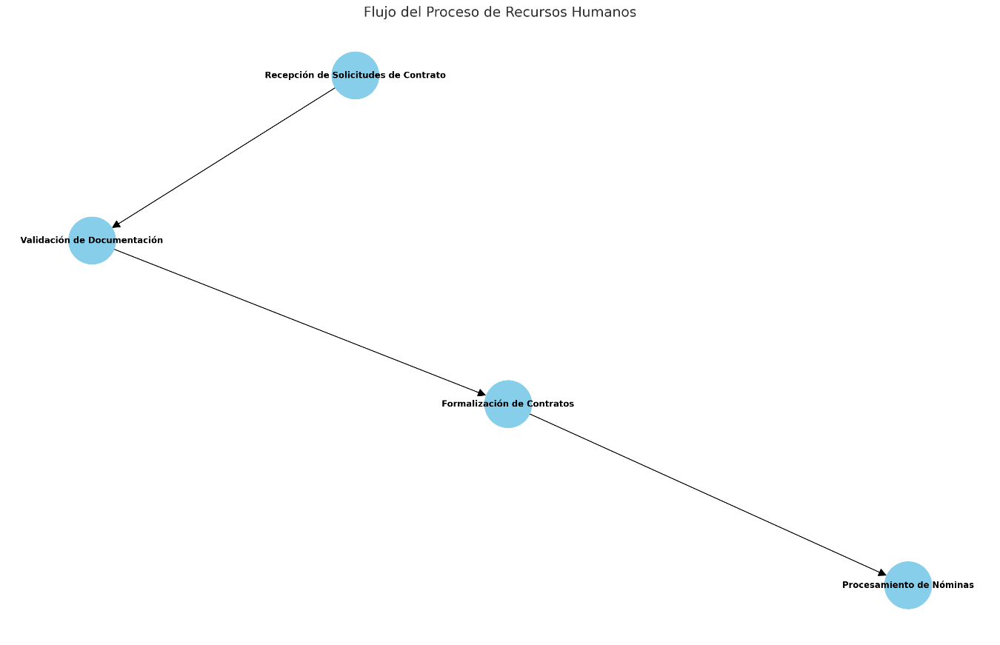

Observaciones Detalladas del Auditor
- Recepción de Solicitudes:
  - 15% de las solicitudes presentan errores o están incompletas, lo que genera retrasos.
- Validación de Documentación:
  - 10% de los expedientes de nuevos empleados carecen de documentación completa.
- Procesamiento de Nóminas:
  - Errores en cálculos de horas extras y beneficios identificados en nóminas revisadas.

Recomendaciones
- Recepción de Solicitudes: Implementar un sistema digitalizado para la recepción y validación automática de solicitudes.
- Validación de Documentación: Crear una lista de verificación automática en el sistema ERP para expedientes de empleados.
- Procesamiento de Nóminas: Automatizar los cálculos de beneficios y horas extras en el ERP para reducir errores.

Firma del Auditor:
Ana Pérez
Auditor Interno
Fecha

